Il 4 GENNAIO 2013 LA TRAGEDIA DI LOS ROQUES

Non pochi gli interrogativi ancora senza risposta. Era il quattro gennaio del 2013. Atmosfera ancora natalizia, ma chi si era recato in vacanza era ormai in procinto di tornare a casa e riprendere la propria attività. Fra i tanti vi erano anche il famoso stilista Vittorio Missoni, la sua compagna Maurizia Castiglioni e una coppia di amici che li avevano accompagnati, Elda Scalvenzi e Guido Foresti. Avevano lasciato l’inverno varesino alle spalle e scelto l’isola caraibica di Los Roques dove erano arrivati il 28 dicembre per trascorrere le feste di fine anno, ora dovevano tornare a Caracas dove si sarebbero dovuti imbarcare su un volo che in poche ore li avrebbe riportati in Italia.

Los Roques era, e rimane ancora, una meta molto gettonata dai vacanzieri europei. Si tratta di un arcipelago corallino del Venezuela situato nel mar dei Caraibi a soli 160 chilometri dalla capitale Caracas ed è formato da una cinquantina di isole coralline. In una di queste, in località El Gran Roque è situato l’aeroporto con una pista di appena 1000 metri ove ogni anno giungono decine di migliaia di visitatori.
Quella mattina i quattro turisti italiani salgono a bordo di un bimotore Britten Norman Islander insieme ai due piloti. Il velivolo è il ventesimo della catena di produzione dei 1280 esemplari costruiti. L’Islander è ben noto per la sua versatilità di impiego, ma come spesso accade per aerei usati spartanamente su tratte locali, ad oggi si registrano ben 407 casi di aerei andati distrutti. E’ il destino pressochè comune dei modelli che vengono usati in collegamenti turistici, su aeroporti dalle piste corte situati in paesi dalle radioassistenze al volo che lasciano a desiderare.

Quel quattro gennaio a Los Roques le condizioni meteo sono buone e la tratta che l’Islander deve coprire è di appena 82 miglia ovvero, per rendere l’idea, la metà della distanza che separa Fiumicino da Cagliari. Eppure in quel minuscolo tratto di mare già avevano perso la vita dieci cittadini italiani in altre due sciagure aeree avvenute il 2 Marzo 1997 e il 4 gennaio 2008. Ma di quegli incidenti che pure avrebbe potuto allertare i futuri vacanzieri si era parlato molto poco perché a bordo non vi erano persone che gli inglesi usano appellare con l’aggettivo di “notable passengers”. In pratica quello di Missoni è stato il terzo di una serie di sciagure aeree nelle quali hanno perso la vita quattordici nostri connazionali.
Sulla carlinga del bimotore ove salgono i quattro non compare alcun nome di compagnia impresso. Più tardi si saprà che lo stesso apparteneva alla compagnia “Trans Aéreos 5074 C.A.” operatore del quale non vi è traccia alcuna nelle pubblicazioni specializzate; non a caso verrà poi precisato che il vettore non aveva ancora ottenuto le certificazioni necessarie per operare.
L’Islander decolla alle 11.32 ora locale e dopo sette minuti dal decollo, il pilota riporta al controllore di essere a 10 miglia da Gran Roque a 5000 piedi e veniva istruito a contattare Caracas settore arrivi. Ma nessuna ulteriore comunicazione radio avveniva. Dopo poche ore i notiziari di tutto il mondo annunciano che è scomparso l’aereo con Missoni a bordo.

Vengono avviate le operazioni di ricerca ma senza alcun risultato. Il 10 gennaio un borsone contenente l’attrezzatura per praticare kitesurf appartenente a Vittorio Missoni viene ritrovato sull’isola di Curacao oltre 200 chilometri ad ovest di Caracas.
Le indagini avviate mettono in luce che il velivolo in questione aveva già avuto due incidenti nel corso della sua vita operativa: nell’aprile del 1977, secondo i registri del NTSB statunitense, era incorso in un “hard landing” (atterraggio duro) a Kaanapali nelle Hawaii ; nel dicembre 2011 si era scontrato a terra con altro velivolo.

La ONSA (Organizacion Nacional de Salvamento y Seguridad Maritima espacios acuaticos de Venezuela)
mette on line una carta geografica nella quale viene precisato il punto di scomparsa che si trova fra la parte meridionale dell’isola e la costa venezuelana ma le ricerche condotte in quell’area non producono alcun risultato.

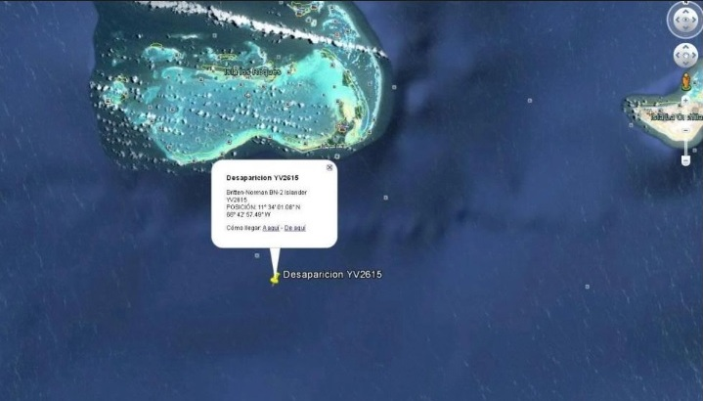

La nostra Agenzia Nazionale Sicurezza Volo, ANSV, aveva inviato un proprio investigatore in Venezuela e in data 15 gennaio emette un comunicato nel quale viene precisato che giunto alla quota di 5400 piedi e ancora in salita, a una distanza di 13,2 miglia e con velocità di 120 nodi l’aereo comincia a perdere quota fino a scomparire dal radar.
Sulla rete si fanno sempre più consistenti le voci di un dirottamento aereo, uno dei tanti casi di “interferencia ilicita” che funestano l’area caraibica. Le voci continuano fino a giugno quando la nave oceanografica Sea Scout prima individua dapprima l’aereo scomparso nel 2008 e dopo pochi giorni quello di Missoni.

Gli interrogativi rimasti

Quando il 27 giugno del 2013 il relitto dell’aereo viene individuato ciò avviene non a sud dove si erano concentrate le ricerche iniziali, bensì a nord di Los Roques, per la precisione a nord di “cayo Carenero”, nella zona da noi evidenziata con una stella rossa.

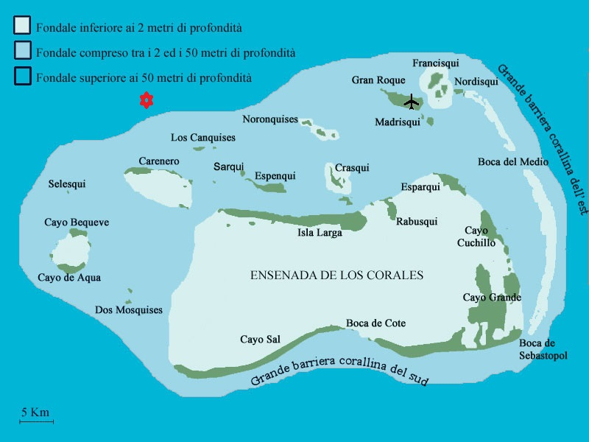

Ciò significa che le ricerche iniziali sono state effettuate in un luogo errato con le ovvie conseguenze circa la eventualità di poter salvare eventuali superstiti.
Allorché a novembre l’Islander viene recuperato, il caso si sarebbe potuto considerare chiuso come uno dei non pochi incidenti avvenuti in quella zona, ma non era così. Ancora nel marzo 2014 si poteva apprendere che “ Le spoglie di Maurizia Castiglioni, la compagna di Vittorio Missoni, morta dopo l’inabissamento dell’aereo su cui volava insieme all’erede della dinastia di stilisti sumiraghesi e due amici bresciani, sono tornati in Italia per essere seppelliti nel cimitero di Busto Arsizio. Nessuna nuova, invece, sulla possibilità di un rientro della salma di Vittorio Missoni. Manca ancora il riconoscimento ufficiale, sulla base dei resti repertati dalle autorità venezuelane all’interno del relitto del bimotore Norman, rinvenuto nello scorso ottobre in acqua. E, a questo punto, pare difficile che la triste operazione possa andare in porto. Il materiale biologico raccolto, infatti, potrebbe essere compromesso a un punto tale da rendere impossibile ogni esame che ne attesti l’identità. I familiari di Vittorio, però, non si arrendono.” (1)
Altro interrogativo aperto è costituito dal particolare che quando un aereo durante l’attraversamento di una distesa marina ha problemi tecnici per non compromettere una immediata assistenza da parte dei soccorsi, provvede a comunicare la sua posizione. Per quale motivo il pilota dell’Islander non ha comunicato alcuna emergenza tanto più che egli sapeva che a bordo di quell’aereo non vi era il trasmettitore automatico di localizzazione? La radio funzionava, infatti dopo sette minuti dal decollo il pilota aveva riportato la sua posizione, ma nessuna ulteriore comunicazione radio avveniva per avvertire che l’aereo era in difficoltà e stava precipitando in mare.
Il Britten Norman è un aereo leggero, ha una velocità di crociera che non è certo quella di un jet ed anche con entrambi i motori fuori uso, ipotesi remota ma non da scartare completamente, un tentativo di ammaraggio sarebbe stato del tutto fattibile. Eppure ciò che si è potuto vedere dalle foto disponibili mostrano un relitto letteralmente a pezzi, un ammasso di rottami.

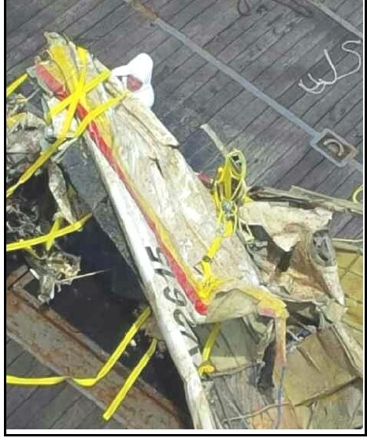

Appare evidente che per l’Islander di Missoni, non vi è stato un tentativo di ammaraggio, bensì è da ritenere che qualcosa di drammatico è accaduto a bordo del velivolo:
Esplosione a bordo? Il pilota di 72 anni colto da malore si accascia ai comandi e non vi è tempo e modo per l’altro pilota di recuperare l’assetto? Si compari lo stato dell’Islander con quest’altra foto che riguarda l’aereo trovato a sud di Los Roques.

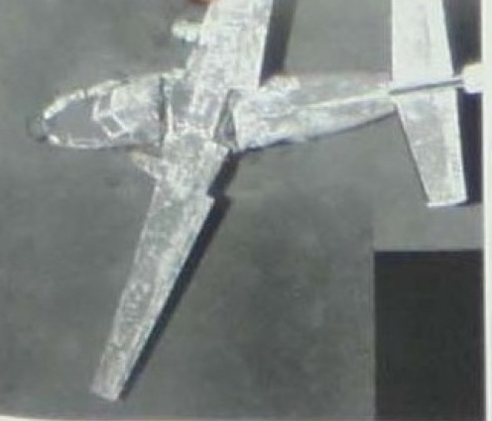

Sono domande più che legittime alle quali l’inchiesta avrebbe dovuto fornire risposte ma a tutt’oggi non risulta mai pubblicato il rapporto investigativo finale come prevedono le norme internazionali ICAO. Di certo lo stato dei rottami solleva non pochi dubbi circa le cause della sciagura in quanto appare evidente che non vi è stato alcun tentativo di ammaraggio.

Altro particolare che contribuisce a gettare nebbia sulle indagini è il fatto che per questi voli locali non vi è il documento ufficiale, il cosiddetto “passenger manifest” che di regola viene compilato per ogni volo di linea, pertanto potrebbe anche ipotizzarsi l’imbarco di un passeggero last minute che, una volta in volo, potrebbe rivelarsi essere un dirottatore il quale però ufficialmente non era a bordo.
Nel caso dell’altro aereo scomparso il 4 gennaio 2008 il comandante Esteban Bessil Acosta avverte via radio di avere a bordo 18 persone mentre dai documenti disponibili risulta aver imbarcato 12 passeggeri; aggiungendo i due piloti arriviamo a quattordici, chi erano gli altri quattro? Misteri dei tropici,

(1) http://www.ilgiorno.it/varese/cronaca/2014/03/09/1036271-missoni-losroques.shtml

